北 京 科 技 大 学
硕士学位研究生
选题报告及文献综述

论文题目：稀疏分解方法在信号去噪中的应用研究



指导教师： 徐 科 研究员
单 位： 工程技术研究院
学 号： S20151289
作 者： 汪 舟
专业名称： 计算机科学与技术
入学时间： 2015年9月

2016年 8 月 31 日
目 录
1 课题综述 1
1.1 课题背景 1
1.2 课题提出及意义 1
2 文献综述 3
2.1 噪声模型 3
2.1.1 一些常见的噪声 3
2.2 信号去噪方法的发展 7
2.2.1 傅立叶分析 8
2.2.2 小波变换 9
2.2.3 经验模态分解法 10
2.2.4 独立分量分析 12
2.3 信号稀疏分解去噪法 13
2.3.1 信号稀疏分解去噪原理 14
2.3.2 信号稀疏分解的发展 14
3 研究内容及研究计划 20
3.1 研究内容 20
3.2 课题创新点 21
3.3 课题难点 21
4 研究计划 23
参考文献 24

1 课题综述

1.1 课题背景
在信号处理领域，对信号中感染的各类噪声的消除、 抑制问题一直都是经典的研究课题。噪声在信号的获取、传输等各个过程中均会以不同方式不同程度的混入到有用信号中，如图1、图2所示。噪声的存在往往破坏了信号对有用信息的有效表征，为后续的信号分析及处理带来不必要的负面影响， 尤其是当噪声的强度较大而信号很微弱时，将导致信号失真， 因此信号噪声的消除与抑制是一项意义深远又举足轻重的课题。
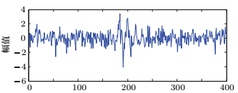
图1 混入噪声后的波形
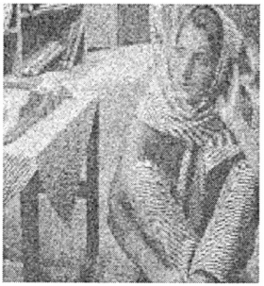
图2 混入噪声后的图像
信号去噪的目的是从含有噪声的海量数据中摒弃各种干扰并提取出期望的信号，为揭示隐藏于信号中的未知信息提供有力保障。 信号的噪声消除与抑制技术在雷达目标识别、信号检测、图像及语音增强、通信系统和医学信号处理等领域有广泛的应用。

1.2 课题提出及意义
经过了几十年的发展，信号去噪的理论研究及其去噪算法的研究取得了一定的成绩，出现了多种去噪方法，各个阶段去噪方法具有代表性的主要有传统滤波法、维纳滤波、卡尔曼滤波法、小波分解法、经验模态分解法以及独立分量分析等方法。这些方法已经有了一定的应用，但由于噪声的复杂性及理论自身的缺陷性，其去噪效果还具有极大的局限性。随着信号复杂度的升高以及人们对信号精确度的苛刻要求，很多传统的信号去噪方法已经满足不了需求，因此研究新颖的信号噪声抑制方法尤显迫切和重要。
近年来稀疏性问题随着压缩感知理论的发展得到了系统性的研究，基于冗余原子库的稀疏分解在信号去噪中的应用引起研究者越来越多的研究兴趣。由于大部分信号均可通过某种变换转变成稀疏信号的形式，因此稀疏分解方法具有普适性。另外，由于稀疏分解方法是根据信号本身的特点自由选择过完备原子库，因此具有较好的抗干扰性，在噪声较为严重的情况下仍可以很好的复原原始信号，使得稀疏分解方法成为信号去噪方面的一个强有力工具。
目前对稀疏分解方法在去噪领域的研究仍处于发展阶段，在应用中还需要考虑原子库的选择、构造问题，及由于原子库过于庞大而导致的计算效率问题。本文在现有研究的基础上对信号稀疏分解方法在信号去噪方面的应用进行进一步探索，优化，具有很强的现实意义。

2 文献综述

2.1 噪声模型
噪声主要来源于信号的获取和传输过程。传感器的工作情况受各种因素的影响，如环境条件和传感器自身的质量。例如，使用CCD摄像机获取图像，光照程度和传感器温度是生成图像中大量噪声的主要因素。信号在传输过程中主要由于所用的传输信道的干扰受到噪声污染。例如，通过无限网络传输的信号可能会因为光或其他大气因素的干扰被污染。

2.1.1 一些常见的噪声
（1）高斯噪声
由于高斯噪声（也称正态噪声）在空间和频域中数学上的易处理性，这种噪声模型经常被用于实践中。事实上，这种处理性非常方便，使得高斯模型经常用于临界情况下。高斯随机变量z的概率密度函数由式1给出
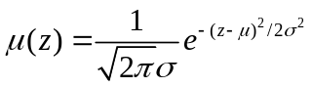 （1）
其中，z表示灰度值，μ表示z的平局值或期望值，表示z的标准差。标准差的平方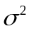称为z的方差。高斯函数的曲线如图3所示。当z服从式1分布时，其值有70%落在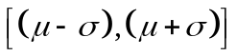范围内，且有95%落在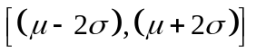范围内。
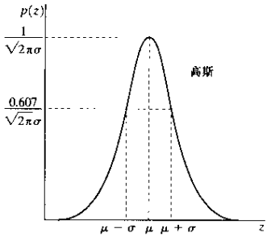
图3 高斯噪声概率密度曲线

（2）瑞利噪声
瑞利噪声的概率密度函数由式2给出
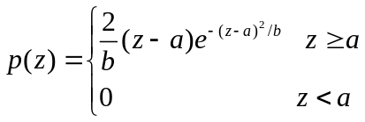 （2）
概率密度的均值和方差为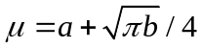和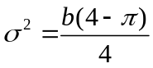。图4显示了瑞利密度曲线，曲线距原点的位移和其密度图形的基本形状是向右变形的，瑞利密度适用于近似偏移的直方图。
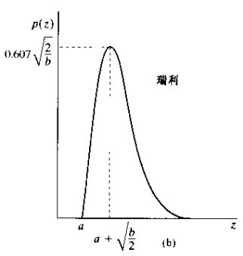
图4 瑞利噪声概率密度曲线
（3）伽马（爱尔兰）噪声
伽马噪声的概率密度曲线由式3给出
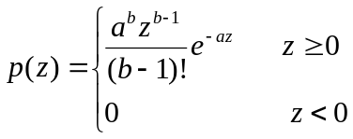 （3）
其中，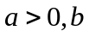为正整数且“！”表示阶乘。其密度的均值和方差为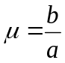和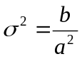。图5为伽马噪声的概率密度曲线。
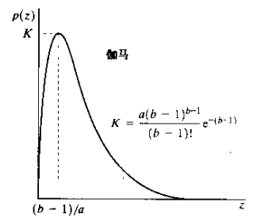
图5 伽马噪声的概率密度曲线
（4）指数分布噪声
指数噪声的概率密度函数可由式4给出
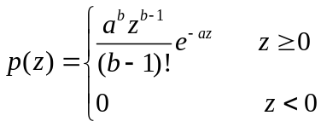 （4）
其中，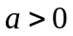。概率密度函数的期望值和方差为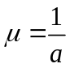和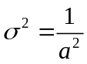。指数分布密度函数是当b=1时伽马分布的特殊情况，图6 显示了该密度函数的曲线。
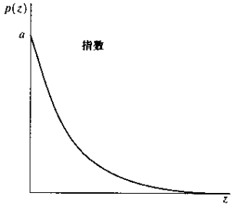
图6 指数分布噪声概率密度曲线
（5）均匀分布噪声
均与分布噪声的概率密度由式5给出
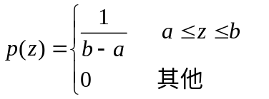 （5）
概率密度函数的期望和方差为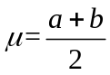和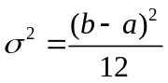。图7显示了均匀分布的密度曲线。
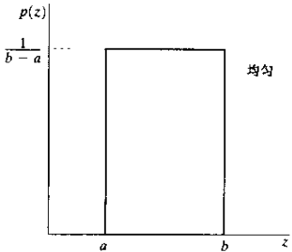
图7 均匀分布概率密度曲线

（6）脉冲噪声（椒盐噪声）
脉冲噪声的概率密度分布可由式6给出
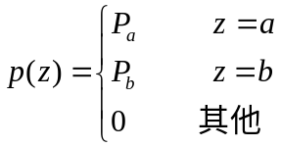 （6）
如果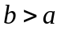，灰度值b在图像中将显示为一个亮点，相反，a的值将显示为一个暗点。若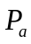，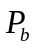为零，则脉冲噪声称为单极脉冲。如果，均不可能为零，尤其是它们近似相等时，脉冲噪声值将类似与随机分布在图像上的胡椒和盐粉颗粒。由于这个原因双极脉冲噪声也称椒盐噪声。同时，它们有时也成为散粒和尖峰噪声。图8显示了脉冲噪声的概率密度函数。
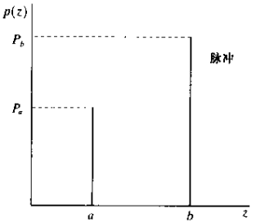
图8 脉冲噪声概率密度曲线

2.2 信号去噪方法的发展
对信号去噪的研究早在上世纪四五十年代就开始了，至今已有六十多年的历史，在研究者们不懈的努力下，信号去噪方法也在不断的更新和完善中一步步向前发展，目前已取得一定的成绩，出现了多种去噪方法，如图9所示。各个阶段去噪方法具有代表性的主要有傅立叶分析法、小波变换法、经验模态分解法、独立分量分析法，以及随着稀疏问题的研究而发展出来的信号稀疏分解法。
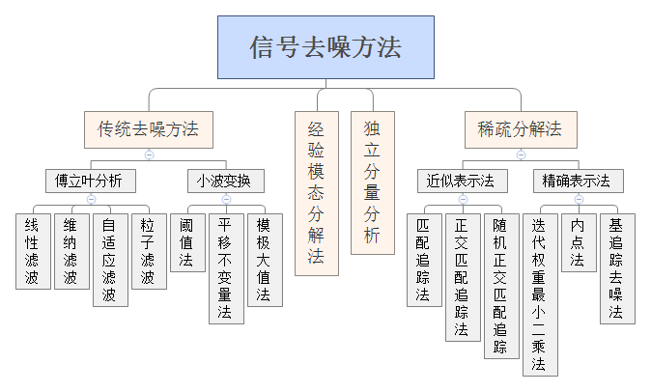
图9 信号去噪方法

2.2.1 傅立叶分析
信号去噪的发展初期主要依托于傅里叶（Fourier）分析[1]，傅里叶分析是线性分析方法中最有力的信号处理工具，核心思路是把时域信号变换到频域上进行分析与处理，使在时域中无法表征的信息能在频域中充分的展现出来，从另一个角度来解读信号特性。式7和式8分别为傅立叶变换公式和傅立叶逆变换公式。
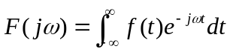 （7）
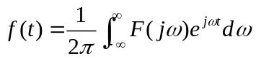 （8）
在傅里叶变换的基础上出现了最早信号去噪的方法是线性滤波器，如均值滤波器[2]把带噪信号变换到频域，根据信号和噪声在频域上的不同分布特性屏蔽掉噪声成分而保留信号的成分，最后通过傅里叶反变换获得去噪后信号。线性滤波器设计简单、容易实现，但有效去噪的前提是噪声与信号的频域不重合，因此线性滤波不适用于噪声与信号的频域发生重合现象的染噪信号的去噪。
基于傅里叶变换的另一种信号去噪方法为维纳滤波[3]（Wiener Filtering,WF），通过去噪信号与原始信号之间的均方误差最小实现最优估计达到去噪目的，仅适用于平稳随机过程，限制了维纳滤波的实际应用。在WF的基础上发展了卡尔曼滤波[4]（Kalman Filtering,KF），利用信号和噪声的状态空间模型扩展到滤波理论中，得到一个递推估计算法，仍是在最小均方误差的前提下实现对带噪信号的滤波过程[5]。在KF的基础上考虑时间的非线性，提出了扩展卡尔曼滤波[6]（Extend Kalman Filtering,EKF），EKF克服了KF假设是平稳随机过程的弊端，开始处理非线性信号。但是WF和KF均要求知道信号和噪声的统计特性，这在实际应用中很难满足，故顺应形势又发展了自适应滤波[7]，利用前一时刻滤波器参数自动调节当前时刻参数，能够跟踪信号的时变特性，以最小均方误差为准则实现最优滤波，可在未知环境中有效的工作具有较广泛的实际应用。针对WF、KF对非平稳随机信号效果差的问题，近年又出现了粒子滤波[8]（Particle filtering,PF）新概念，PF参考蒙特卡洛方法(Monte Carlo methods)的思路用粒子集表示概率，使用不受模型线性限制的非线性状态方程和观测方程，适用于强非线性、强非高斯问题，但粒子滤波的发展处于仿真研究阶段尚不成熟，存在很多问题需要进一步研究和完善[9]。

2.2.2 小波变换
上世纪八十年代之前是以傅里叶变换为首的线性去噪方法风靡时代，自此之后非线性分析方法逐渐登上信号处理的舞台，信号去噪领域也融入了很多新的处理工具，其中小波分析[10]最为突出，表现出良好的时频特性和多分辨分析特性，克服了傅里叶分析局限于频率的弊端。小波变换法将带噪信号在时域与频域相结合分析，同时扩展了频率就局部性和时间局部性分析，不仅把信号在频率域上的特性刻画的淋漓尽致，也详细描述了各个时间段内信号的变化特性，从多个角度去解读信号和噪声的特性，提高了去噪效果。小波变换理论如下。
假设函数空间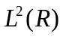中有函数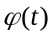，且函数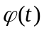的傅立叶变换为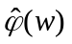，如果满足下条件：
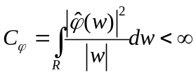 （9）
时，那么被称为母小波函数，将母小波函数进行伸缩平移后，可得到母函数族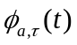，这个母函数表达式如式9：
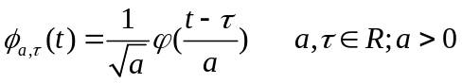 （10）
为小波的基函数。式10中，a为伸缩因子（尺度因子）且与频率相关并且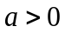，为平移因子，由于尺度因子和平移因子是连续变化的，因此也称为连续小波基函数。在函数空间下，将其中的任意信号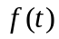在小波基函数下进行变换，称为信号的连续小波变换（CWT），连续小波变换表达式为：
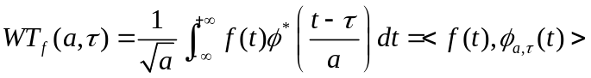 （11）
小波去噪方法主要有阈值法[11]、平移不变量法和模极大值法，最常用是小波阈值法，其基本思路是信号在小波域中主要由少数值大的系数体现，而体现噪声的系数则分布于整个小波域，并且系数值一般较小，阈值法就是充分利用了两者的差异特性，通过设置适当的门限阈值滤除小系数，只保留反映信号特性的部分小波系数，通过重构达到抑制噪声的目的。小波阈值法的关键是阈值操作，只有阈值合理即抛弃的是大部分噪声成分而保留信号的成分才可实现理想的去噪功能，因此如何选择阈值函数保证信号去噪的适应性，从而避免过去噪或去噪不充分的现象是小波阈值去噪的重点和难点。Donoho等人[12]给出了两种基本的阈值函数，称为硬阈值函数和软阈值函数，为适应更复杂的实际需要小波分析法在不断发展，随之也出现了大量改进算法的小波去噪的文章[13,14]，在不同的改进阈值函数作用下，小波阈值方法的去噪效果有不同程度的提高。然而，小波分析也存在自身的局限性，由于信号的稀疏性强弱完全依赖于小波基的选取，若小波基与信号存在相似性则该信号可以由该小波基以较稀疏的形式表示；反言之，若小波基选取不当则信号在该小波基上将不具有稀疏性，使得小波阈值去噪方法失效。因此，小波基函数的固定性导致了小波分析不具有数据自适应性，不能满足多变信号的需求，约束了小波分析方法的进一步发展[15]。

2.2.3 经验模态分解法
为了克服以小波分析为代表的时频分析方法的缺陷发展了新的处理非线性、非平稳信号的时频分析法，美国国家宇航局的Norden E.Huang等人[16]于1998年提出经验模态分解法（Empirical Mode Decomposition,EMD），被认为是一次突破性的创造。EMD不需要任何信号和噪声的先验信息，根据信号自身特点自适应的将信号分解成一系列不同频率的本征模态函数(InirinsicModeFunction,IMF)，体现了多尺度滤波的特性。经验模态分解法的流程图如图10所示
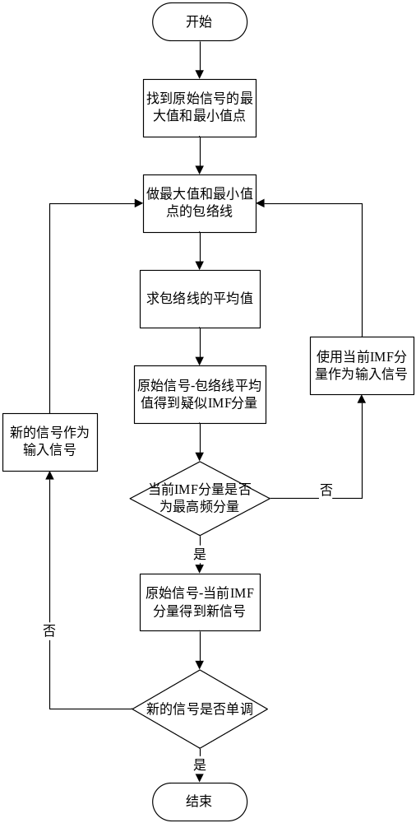
图10 经验模态分解法流程图
在分解过程中，阶数小的IMF对应高频成分，阶数大的IMF对应低频，EMD去噪的思路是假定信号的主要信息包含在低频的IMF中，而噪声则主要是高频分量，即主要分布在高频的IMF中，只要找到合适的分界线把体现信号信息的若干个低频IMF进行整合即可作为最后的去噪信号。EMD吸取了小波变换的优势，同时克服了选择小波基难的问题，具有很好的自适应性，后续又出现很多基于EMD去噪的算法及应用[17]，但EMD去噪也存在诸多不足之处，例如噪声和有用信号在IMF分量上存在模态混叠问题，低信噪比时性能不稳定[18]。

2.2.4 独立分量分析
另一种重要的信号去噪方法是基于线性变换的方法，例如主分量分析（Principal Component Analysis,PCA）[19]和基于独立性的独立分量分析[20]（Independent Component Analysis,ICA）等，其中以ICA应用最为广泛。ICA与其他方法的区别在于求的的成分是非高斯分布的，成分之间是统计独立的。该方法的最初目的是将观察到的数据进行某种线性分解，使其分解成统计独立的分量。Jutten和Herault最早是这样描述独立分量分析的：ICA是从线性混合信号里恢复出一些基本的源信号的方法。它的基本原理如下。
假定第i个观测信号xi是由n个相互独立的未知信号线性混合而成
（12）
每个观测变量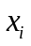和未知源变量都是随机变量。不失一般性，设观测变量和源变量为零均值变量，如果不是，可以通过减去样本的均值而获得。用矢量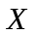表示观测变量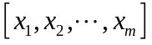，矢量S表示源变量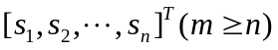，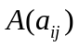是阶混合矩。式11可以用矢量矩阵表示
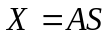 （13）
也可以写成
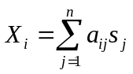 （14）
统计模型式13称为独立分量分析（ICA）模型。该模型描述了观测数据是如何有未知源信号S混合而成的。源信号S是隐藏变量，不能直接观测到，而混合矩阵A也是未知的。所有能观测到的数据是随机变量X，所以独立分析算法必须估计出混合矩阵A和S。
独立分量分析的起始点基于一个非常简单的假设：源信号S是相互统计独立的，同时要求源信号为非高斯分布。显然，在基本模型中源信号分布是未知的（如果分布已知，问题就解决了）。在估计混合矩阵A后，需要计算混合矩阵A的逆，即分离矩阵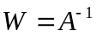，从而得到独立分量S的估计Y，模型如图11所示
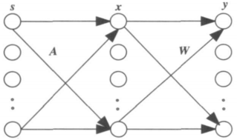
图11 ICA模型
ICA在去噪领域的应用一般是把带噪信号看成是由噪声和信号通过某种未知的混合方式得到的混合信号，由相互独立的有用信号和噪声张成的信号子空间和干扰子空间共同组成独立基，通过一定的去噪准则处理独立分量，只保留信号子空间，经过反变换即得消噪的信号。ICA在信号噪声抑制方面涉及的领域很广泛，包括生物医学信号去噪[21]、语音增强[22]、图像消噪[23]和雷达信号抗干扰[24]等众多领域。但是，ICA分离噪声能够成功的前提是各分量间具有统计独立性，当独立性弱时严重影响去噪效果，而且ICA方法具有固有的信号幅值不确定性缺陷，若对原信号的幅值要求很高的环境下ICA不适用。另外，应用ICA时一般需要已知多个信号，但往往实际中获取的只有一路带噪的信号，这也对成功利用ICA去噪增加了不少的难度。

2.3 信号稀疏分解去噪法
近年来稀疏性问题随着压缩感知理论的发展得到了系统性的研究，基于冗余原子库的稀疏分解能够实现信号更加简洁、灵活和自适应的稀疏表示，在信号去噪领域得到广泛的应用，目前信号去噪方法中最受关注的当属稀疏分解（Sparse Decomposition）方法[25]。稀疏分解去噪思路是把带噪信号在过完备原子库上进行稀疏表示，仅用若干个较大的表示系数重构原信号，屏蔽掉部分小系数包含的噪声成分，从而实现信号的去噪。稀疏分解使信号自适应的表示成若干基的线性组合，更加全面细致地表征信号涵盖的某些特征，更加有效地将信号和噪声分离开来，因此稀疏分解在后续的研究中崭露头角，集万千热点于一身。

2.3.1 信号稀疏分解去噪原理
稀疏分解理论最早是由S.Mallet和Z.Zhang提出来的，他们首次提出信号在过完备原子库上的分解，分解过程中用来表示信号的基可以自适应的根据信号结构特点灵活选取。稀疏分解的具体原理如下。
给定一个集合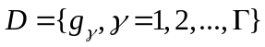，集合内的原子是张成整个Hilbert空间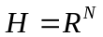的单位矢量，且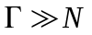，由于集合内的矢量数目过于庞大，因此将矢量称为原子，集合D称为过完备原子库。对空间任意给定的信号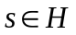，都可以通过过完备原子库中的原子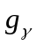表示为：
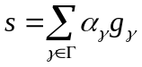 （15）
其中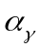为对应原子的展开系数。由于原子库的过完备性，原子之间不满足正交性，因此式中信号s也可能具有多种表达形式。将过完备原子库中所有原子排列组成矩阵记为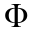，将展开系数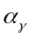组成的向量记为，则式15表达的分解过程可以改写为
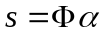 （16）
在过完备原子库中实现稀疏分解就是要从所有可能的表达式中，寻找到分解稀疏最稀疏的一种表达，也就是非零系数最少的一种表达，即：
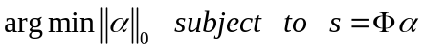 （17）
其中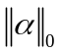是范数，表示的是非零项的个数。然而范数的最优化问题是一个NP难问题，需要一些特殊的数学方法解决。

2.3.2 信号稀疏分解的发展
稀疏分解去噪要追溯到20世纪90年代，Mallat和Zhang等人在小波分析的基础之上，打破基于正交基分解的枷锁，首次提出了在非正交基上进行信号分解的思路，其非正交基是充分冗余的，称为过完备原子库[25]。他指出依据信号本身特性设计能最大程度反映信号特性的过完备原子库，从中依次选择与信号最相似、最匹配的原子，并保证选出的原子个数尽可能少，然后用选择的各个原子的线性组合来近似的表示原信号，得到简洁的信号表达形式，这种信号稀疏表示的过程称为信号的稀疏分解。稀疏分解去噪的思路是用带噪信号的稀疏分解的表示形式来逼近干净信号达到去噪目的。
对解决稀疏分解去噪问题的算法研究首先要定位到Zhang和Mallat在文献[25]中引入的稀疏分解匹配追踪（Matching Pursuit,MP）算法，该算法是基于不断迭代的贪婪算法，从过完备库中每一次迭代选择出一个与待分解信号最为匹配的原子，待分解信号减去最佳原子表征的分量得到残差信号，继续选择与残差信号最匹配的原子再求下一个残差信号，重复以上迭代过程，直到满足预定的终止条件时结束，最后迭代得到一组最佳原子，用这些最佳原子的线性组合来逼近原始信号。MP算法的流程图如图12所示
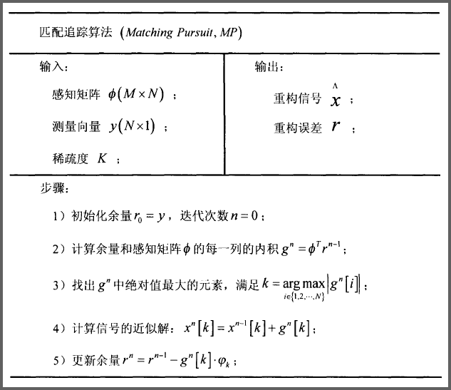
图12 MP算法流程
MP算法思路原理简单，便于理解，与稀疏分解的其他算法相比其计算复杂度最低，故是应用最为广泛的稀疏分解算法[26]。
随后，Pati等人[28]在Zhang提出的MP算法的基础上经过改进提出了正交匹配跟踪算法（Orthogonal Matching Pursuit,OMP），在MP算法选择出匹配原子的前提下将所选原子进行正交化，使每次迭代匹配原子时均采用正交投影，从而使算法的收敛速率明显加快，保证在有限字典下进行有限次迭代后必然收敛。OMP算法的主要步骤可以归结为：首先初始化残差和迭代循环因子；然后计算当前残差与各个原子之间的相关性，利用内积最大作为衡量相关性的指标找到最大相关原子；对所选相关原子进行施密特正交化处理；更新残差进行下一步迭代找到下一个最佳原子；满足一定条件迭代终止；利用伪逆处理所选的最佳原子集合获得分解系数估计值。OMP算法的流程如图13所示
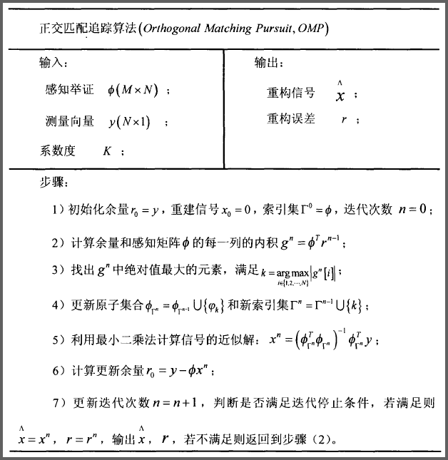
图13 OMP算法流程
由于OMP算法相比于MP算法更具有实际应用价值，在实际应用中也越来越广泛，很多学者针对OMP算法涉及的具体内容展开研究，诸如E.Livshitz等人[29]从OMP算法的效率上做了进一步的研究，Z.Q.Xu等人[30]也分别从OMP算法的收敛条件和复杂度方面做了比较系统的评述。
继OMP算法之后，针对各种不同的问题又出现了大量的改进MP算法，譬如分段式正交匹配追踪[31]（StOMP）、压缩采样匹配追踪[32]（CoSaMP）、子空间追踪[33]（SP）和稀疏度自适应匹配追踪[34]（SAMP）等算法，但这些改进算法虽用来解决稀疏分解问题，却很少用于信号去噪领域，大多只是针对无噪环境进行分解或者用于压缩采样系统。在信号去噪领域最常用的贪婪类稀疏分解方法还是最经典的MP和OMP算法，也发表了大量与去噪相关的文献，范围涉及到超声信号[35,36]、语音信号[37,38]、图像信号[39,40]、医学信号[41]、地震信号[42]、雷达信号[43,44]等等实际存在的常见信号。
对MP和OMP算法去噪的研究则主要集中在过完备原子库的构造和提高算法速率两方面。传统的稀疏分解所需的过完备库一般很大，使得稀疏分解的计算速度较慢，存在计算复杂度高的关键问题；而且稀疏分解的过完备库的选择不确定，对不同的信号模型分解效果不同，针对不同信号寻找自适应过完备库也是研究的一个重点。针对MP算法计算量大的问题，学者重点研究MP的快速算法，提出了基于快速傅里叶变换[45]（Fast Fourier Transform,FFT）和基于快速哈特莱变换[46]（Fast Hartley Transformation,FHT）的快速算法，用互相关运算代替内积运算提高计算速度。目前为止很多智能计算的算法已经被用于稀疏分解的MP算法中，例如遗传算法、粒子群算法、蚁群算法、禁忌搜索和人工鱼群算法[47,48,49]，实例证明智能算法的加入降低了稀疏分解的算法复杂度，改善了计算速度。在原子库的构成方面国内外研究者提出了原子形成的快速算法[50]、基于原子库结构特性的快速算法[51]、过完备原子库的集合划分[52]等。文献[53]提出了诱导性塔式分解算法，逐层划分原子库成树状层次结构，利用树状结构指引信号分解方向，从而加快了信号分解速度。文献[54]则通过聚类的方法将字典表示成树状结构，降低算法的复杂度。国内外对过完备原子库的研究侧重于自适应字典的形成[55,56]，即根据信号自身特性通过某些训练算法得到训练的冗余字典，更加符合原信号的特性因此能实现更加稀疏的表示，相应地在训练的字典上进行稀疏分解去噪也能提高去噪性能[57,58]。
以上提及的均属于贪婪算法，贪婪算法是一种最稀疏表示，即依赖某种贪婪准则寻找信号的最稀疏表示形式，最稀疏表示在正确匹配信号的情况下表现出良好的特性，但这种单个的表示有可能会出错，不能很好的表征原始信号，相应的其去噪性能也将受到较大影响。由贪婪算法可能寻找错误最稀疏表示的现象引发了一种用多个可能的近似表示来代替最稀疏表示的思路，Elad和Yavneh[59]于2009年提出即使不是最稀疏的表示也可能有效的表征信号，而且多个表示的联合可以比任意单个稀疏表示发挥更加有力的作用，并根据多表示混合的思路提出了随机正交匹配追踪（Random Orthogonal Matching Pursuit,RandOMP）算法。对于给定的信号，RandOMP算法根据特定的先验分布通过随机性计算得到多个稀疏表示，而且获得的多稀疏表示的均值趋于最小均方误差（minimum mean squared error, MMSE）估计[60]，因此平均RandOMP算法的多表示可以获得好的信号估计，即均方误差最小。Elad于2010年撰写的一本关于稀疏冗余分解的书[61]中详细对RandOMP算法原理进行说明并通过实验说明RandOMP算法在去噪方面相比于OMP算法的优势，并在文献[62]中进一步验证了RandOMP算法的去噪效果近似于MMSE最优估计，是信号去噪方面中稀疏分解方法的又一强大的算法，远优于OMP算法。李树涛等人[63]在RandOMP算法的基础上提出了随机精确正交匹配追踪算法（Random RefinedOrthogonal Matching Pursuit,RROMP），RROMP改进了RandOMP的随机选择过程，每次迭代随机匹配多个原子，类似OMP扩展成StOMP的过程，形成候选原子集合，再由错误发现率（false discovery rate,FDR）[64]对候选原子集合进行修剪，最后决定候选集合中的最重要的原子集，RROMP所需迭代次数少，因此匹配速率要快于RandOMP算法，另外稀疏表示结果也有了一定程度上的改善，经实验验证RROMP算法对信号去噪的效果有所提高。
上述稀疏分解去噪方法中的贪婪算法和RandOMP算法其实均是一种局部最优，是一种近似逼近，不能精确表示信号，稀疏分解去噪算法中具有全局最优解的当属基于pl范数的凸松弛方法。凸松弛方法是一个有约束的极值问题，用pl范数衡量稀疏度，一般转化为线性规划问题来求解，存在很多解决凸二次规划问题的方法可以求得最稀疏的表示结果，诸如迭代权重最小二乘法（Iteratively Reweighted Least Squares,IRLS）[61]、内点法等。把基于l1范数的凸松弛稀疏分解求解方法称为基追踪（Basis Pursuit,BP）算法[65]，BP算法是由D.Donoho为首的美国斯坦福研究小组于1999年提出的，BP方法也是一种最常用的凸松弛方法，通过最小化l1范数将信号的稀疏表示问题转换成线性规划问题进行求解，是一种全局优化算法，可以稳定地获得最稀疏的表示结果，这点优于MP算法。一种具有突破性的线性规划算法-内点算法[66]于2007年由Seung-Jean Kim等人提出，内点法的收敛速度与传统算法比较极快，在计算速度上是一个重大突破。另外，BP算法具有较好的去噪能力和分辨力[67,68]，为了更好地实现消噪同时保证信号的最稀疏表示常采用基追踪去噪（BasisPursuit Denoising,BPDN）算法[69]，通过一个衡量参数来平衡消噪和信号稀疏性两者之间的权重，从而实现噪声干扰的抑制。目前存在很多线性规划的工具包可以解决BP和BPDN问题，BPDN也在信号去噪中也有大量应用[70,71]，但BPDN算法最大的局限性在于其计算量极大，在处理大规模数据时其应用范围受到严重限制，这也是为什么贪婪算法超越BPDN算法一直被应用于实际信号去噪中的原因。图14和图15是使用稀疏分解方法对图1、图2进行去噪后的得到的结果。
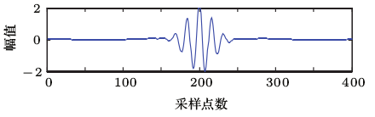
图14 波形信号复原图
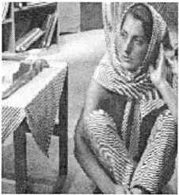
图15 图像信号复原图

3 研究内容及研究计划

3.1 研究内容
本课题采用稀疏分解方对信号进行去噪处理，主要研究针对不同信号的过完备原子库的构造及探索提升计算效率的方法。首先进行仿真实验，人为的对干净的信号添加噪声，再应用稀疏分解算法对掺噪后的信号进行去噪处理，验证算法的可行性；仿真实验通过后再将算法应用于实际信号的处理，根据处理的结果进一步改进算法。研究中从以下几个方法展开工作：
（1）研究噪声模型，对信号进行掺噪，为仿真实验提供数据。为保证仿真实验测试结果的有效性，人为添加的噪声需要尽量与实际采集到的信号的噪声分布情况相近。但是实际采集到的信号中噪声的分布往往十分复杂，可能有一种噪声为主要噪声，也可能有多种噪声混合在信号中。因此需要对实际信号中的噪声特点进行研究，分析其是否符合某种典型的噪声信号模型或多种典型信号模型的组合形式，在此基础上对信号进行掺噪。
（2）实现及研究MP算法及OMP算法。首先根据算法的原理实现这两种算法，然后进一步分析算法，尝试对算法进行优化。之后与其它去噪算法进行对比，观察去噪效果。
（3）构造过完备原子库。分别使用：通过已有变换基（傅立叶基、正弦基、小波基等）、通过函数进行尺度变换及平移、从信号本身出发进行学习和训练，三种方式构造过完备原子库。实验对比各个方式得到的原子库对信号去噪的影响，尝试优化原子库的构造。
（4）寻找提升计算效率的方法。尝试同时使用或者组合使用以下三个方面提升计算效率：
a. 在理论方面，根据信号的特点（主要是信号的稀疏结构）选择或者构造合适的原子库。
b. 在算法策略方面，采用并行策略，充分利用多核计算机的计算能力。
c. 在程序实现方面，采用python、c++等效率更高的编程语言实现算法。

3.2 课题创新点
1）将稀疏分解方法应用到信号的去噪处理上，由于稀疏分解方法可以根据信号本身的特点选择过完备原子库，因此具有较好的抗干扰性，在噪声较为严重的情况下仍可以很好的复原原始信号。
2）根据信号的特点构造合适的原子库，提高算法的收敛速度。尝试将并行计算的思路应用在MP或OMP算法中，提高算法的执行速度。

3.3 课题难点
课题主要存在三大难点：
1）信号形式复杂
实际采集的信号多为非平稳信号，信号本身的形式较为复杂，这使得对于信号特征的研究，稀疏结构的分析存在较大困难；噪声信号在信号的获取、传输等各个过程中均会以不同方式不同程度的混入到有用信号中。噪声的随机性使得对信号的分析变得困难。
2）过完备原子库的选择与构造
在过完备原子库的选择与构造上，由于信号稀疏分解需要将信号在过完备原子库上进行稀疏表示，因此过完备原子库的选择十分重要。过完备原子库的构成方式多样，一种最常用的方法是通过对基本原子的伸缩、平移等变换产生冗余的字典，例如高斯函数经过平移、收缩、调制等变换后得到Gabor原子这种方法产生的过完备原子库有很多，例如随机字典、傅里叶基字典、小波基字典、离散余弦基（Discrete Cosine Transform,DCT）字典过完备原子库不仅可由上文中提到的某个基本原子的调制构成，也可以由多个不同性质的原子的组合构造而成，使用多个不同性质的原子可以从更多方面和细节对信号进行全方面的解析，使稀疏表示更稀疏的表征更多信号的有用信息。为了更精确地表示信号，一般需要原子和信号要尽可能的自适应，即可以尝试从信号本身出发通过学习和训练的方法由信号构造自适应字典，这种训练字典的思路在近些年的研究热度很高，最常用的方法是K-SVD算法。
过完备原子库的构造很灵活，如何进行合理的选择或者构造冗余字典以保证使信号表示更精确，是本课题的又一难题。
3）提高算法的效率
在提高算法的效率上，由于过完备原子库中原子的数量过于庞大，即使是使用贪婪算法其运算时间还是比较久。而实际检测，尤其是在线检测中，对实时性的要求非常高。因此将稀疏分解方法应用到检测系统中，如何提高算法的效率是又一大难点。

4 研究计划
课题时间安排的初步计划
序号 | 计划时间 | 拟完成的工作内容
1 | 2016.06~2016.08 | 查阅与本课题相关的国内外文献，收集和整理相关资料，明确本课题的研究方向，学习信号处理技术，完成开题报告及文献总结。
2 | 2016.09~2017.05 | 研究将稀疏分解方法用于信号的去噪处理中，研究改进算法并测试去噪效果，完成中期报告。
3 | 2017.06~2017.12 | 做好总结工作，撰写毕业论文，准备答辩。

参考文献
[1] J. B. Fourier. Les Temperatures du Globe Terrestre et des espaces planetaires[J].Mémoires de l'Académie des sciences de l'Institut de France, 1827,7:569-604.
[2] Brownrigg D.R.K. The weighted median filter[J]. Communications of the ACM, 1984, 27(8):807-818.
[3] Z. Zalevsky, D. Mendlovic. Fractional wiener filter[J]. Applied Optics,1996,35(20):3930-3936.
[4] B. Carew, P. R. Belanger. Identification of optimum filter steady-state gain for systems with unknown noise covariances[J]. IEEE Transactions on Autom Control, 1973,18:582-587.
[5] R. E. Kalman. A New Approach to Linear Filtering and Prediction Problems[J].Transactions of the ASME-Journal of Basic Engineering, 1960,82:35-45.
[6] R. Frühwirth. Application of Kalman filtering to track and vertex fitting[J].Nuclear Instruments and Methods in Physics Research Section A: Accelerators, Spectrometers, Detectors and Associated Equipment, 1987,262(2):444–450.
[7] H. Simon. Adaptive Filter Theory, Forth Edition [M], NJ:Prentice Hall, 2001.
[8] M. S. Arulampalam, S. Maskell, N. Gordon, T. Clapp. A tutorial on particle filters for online nonlinear/non-Gaussian Bayesian tracking[J]. IEEE Transactions on Signal Processing, 2002,50(2): 174-188.
[9] 樊林. 基于粒子滤波的低剂量 CT 图像去噪[D]. 西安电子科技大学硕士学位论文, 2011:12-32.
[10] J. M. Combes, A. Grossmann, P. Tchamitchian. Wavelets: Time-frequency methods and phase space[J]. The Journal of the Acoustical Society of America,1991,89(5):2477-2478.
[11] S. Khan, A. Jain, A. Khare, B. RITS. Denoising of Images Based on Different Wavelet Thresholding by Using Various Shrinkage Methods using Basic Noise Conditions[J]. International Journal of Engineering, 2013,2(1):1-6.
[12] D. L. Donoho. De-noising by soft-Thresholding [J]. IEEE Transactions on IT,1995,41 (3):612-627.
[13] 张天祥, 黄小欣. 基于 Matlab 实现小波阈值去噪的图像处理方法[J]. 现代电子技术, 2013,36(5):103-105.
[14] 赵松, 江汉红, 张朝亮. 基于改进小波阈值函数的雷达信号去噪[J]. 兵工自动化. 2011,30(7):1-3.
[15] A. C. To, J. R. Moore, S. D. Glaser. Wavelet denoising techniques withapplications to experimental geophysical data[J]. Signal Processing, 2009,89(2):144-160.
[16] N. E. Huang, Z. Shen, S. R. Long. The empirical mode decomposition and the Hilbert spectrum for nonlinear and non-stationary time series analysis[J].Proceedings of the Royal Society of London. 1998,454(1971):903-995.
[17] 范文涛, 章新华, 夏志军. 应用经验模态分解的拖船噪声信号重构及抵消方法[J]. 声学学报, 2012,37(6):574-582.
[18] 王婷. EMD 算法研究及其在信号去噪中的应用[D]. 哈尔滨工程大学博士学位论文. 2010:77-101.
[19] B. Moore. Principal component analysis in linear systems: Controllability, observability, and model reduction[J]. IEEE Transactions on Automatic Control,1981,26(1):17-31.
[20] P. Comon. Independent component analysis[J]. Higher-Order Statistics, 1992:29-38.
[21] 徐秋平. 独立分量分析在 PET 图像去噪处理中的应用[D]. 哈尔滨理工大学硕士学位论文, 2009:7-21.
[22] 贾海蓉, 张雪英, 贾丽红. 改进最大信噪比的独立成分分析单通道语音增强算法[J]. 北京理工大学学报, 2013,33(2):198-202.
[23] J. Yu, L. Liu, X. Li, Z. Zhao. Applications of ICA for filtering of fully polarimetric SAR imagery[J]. Geomatics and Information Science of Wuhan University, 2013,38(2):212-216.
[24] 常越.基于 ICA 的 SAR 抗干扰技术研究[D]. 电子科技大学硕士论文,2007:18-26.
[25] S. G. Mallat, Z. Zhang. Matching pursuits with time-frequency dictionaries[J].IEEE Transactions on Signal Processing, 1993,41(12):3397-3415.
[26] 王峥嵘. 基于 MP 的信号稀疏分解的算法研究[D]. 兰州大学硕士学位论文,2010:11-36.
[27] H. Krim, D. Tucker, S. Mallat, D. Donoho. On denoising and best signal representation[J]. IEEE Transactions on Information Theory, 1999,45(7):2225-2238.
[28] Y. C. Pati, R. Rezaifar, P. S. Krishnaprase. Orthogonal matching pursuit:recursive function approximation with applications to wavelet decomposition[C]. In 27th Asilomar Conf. On signals, Systems and Compute,1993,40-44.
[29] E. Livshitz. On efficiency of orthogonal matching pursuit[M]. Preprint 2010.
[30] Z. Q. Xu. A remark about orthogonal matching pursuit algorithm. 2011(arXiv:1005.3093).
[31] D. L. Donoho, Y. Tsaig, I. Drori. Sparse solution of underdetermined linearequations by stagewise orthogonal matching pursuit. Technical Report, 2006.
[32] D. Needell, J. A. Tropp. CoSaMP: Iterative signal recovery from incomplete and inaccurate samples[J]. Applied and Computational Harmonic Analysis,2009, 26(3): 301~321.
[33] W. Dai, O. Milenkovic. Subspace pursuit for compressive sensing signal reconstruction[J]. IEEE Transactions on Information Theory, 2009,55(5):2230~2249.
[34] T. T. Do, L. Gan, N. Nguyen, and T. D. Tran. Sparsity adaptive matching pursuit algorithm for practical compressed sensing[C]. In Proceedings of the 42th Asilomar Conference on Signals, Systems, and Computers, Pacific Grove,California, 2008:581~587.
[35] R. Demirli, J. Saniic. Denoising and compression of ultrasonic signals usingmodel-based estimation techniques[C]. 2004 IEEE Ultrasonics Symposium,2004,3: 2306-2309.
[36] X. Wang, X. Wang. Noise Reduction for Doppler Ultrasound Signal Based on Matching Pursuits with Different Time-Frequency Dictionaries[C].Bioinformatics and Biomedical Engineering, 2007. ICBBE 2007. The 1st International Conference on. IEEE, 2007:880-883.
[37] J. F. Gemmeke, T. Virtanen and A. Hurmalainen. Exemplar-based sparse representations for noise robust automatic speech recognition[J]. IEEE Transactions on Audio, Speech, and Language Processing, 2011,19(7):2067–2080.
[38] C. D. Sigg, T. Dikk and J. M. Buhmann. Speech enhancement with sparse coding in learned dictionaries[C]. In proc. ICASSP, 2010,4758–4761.
[39] 郭德全, 杨红雨, 刘东权. 基于稀疏性的图像去噪综述[J]. 计算机应用研究,2012,29(2):406-414.
[40] M. Protter, M. Elad. Image sequence denoising via sparse and redundant representations[J]. IEEE Transactions on Image Processing, 2009,18(1):27-35.
[41] 刘洋, 郭树旭, 张凤春. 基于稀疏分解的指静脉图像去噪 [J]. 信号处理.2012,28(2):179-185.
[42] 王纯伟. MP 算法在地震信号去噪中的应用研究[D]. 西南交通大学硕士学位论文, 2010:13-45.
[43] Y. Hao, X. Feng, J. Xu. Multiplicative noise removal via sparse and redundant representations over learned dictionaries and total variation[J]. Signal Processing, 2012,92(6):1536-1549.
[44] 余付平, 冯有前, 高大化.基于稀疏分解的雷达信号抗噪声干扰方法研究[J].系统工程与电子技术, 2011,33(8):1766-1771.
[45] 尹忠科, 邵君, P. Vandergheynst. 利用 FFT 实现基于 MP 的信号稀疏分解[J].电子与信息学报, 2006, 28(4):614-618.
[46] 刘浩, 潘炜. 基于 FHT 的实信号稀疏分解快速算法[J].铁道学报, 2009,44(1):45-48.
[47] 袁志刚. 基于联合智能算法和 MP 的信号稀疏分解[D]. 西南交通大学硕士学位论文, 2009:16-43.
[48] 舒维杰, 袁志刚, 尹忠科. 利用人工鱼群算法实现基于 MP 的信号稀疏分解[J]. 计算机应用研究, 2009,26(1):66-67.
[49] 袁志刚, 舒维杰, 尹忠科. 利用禁忌遗传和原子特性实现信号稀疏分解[J].计算机工程与应用, 2009,45(11):142-144.
[50] 华泽玺, 尹忠科, 黄雄华. 信号在过完备库上分解中原子形成的快速算法[J]. 西南交通大学学报, 2005,40(3):402-405.
[51] 尹忠科, 王建英, 邵君. 基于原子结构特性的信号稀疏分解[J]. 西南交通大学学报, 2005,40(2):173-178.
[52] 邵君, 尹忠科, 王建英. 信号稀疏分解中过完备原子库的集合划分[J]. 铁道学报, 2006,28(1):68-71.
[53] 刘丹华, 石光明, 高大化. 基于原子库树状结构划分的诱导式信号稀疏分解[J]. 系统工程与电子技术, 2009,31(8):1976-1981.
[54] 李恒建, 张家树, 陈怀新. 一种快速稀疏分解图像去噪新方法[J]. 光子学报,2009,38(11):3009-3015.
[55] M. G. Jafari, M. D. Plumbley. Fast dictionary learning for sparse representations of speech signals[J]. Selected Topics in Signal Processing. IEEE Journal of, 2011,5(5):1025-1031.
[56] K. Kreutz-Delgado, J. F. Murray, B. D. Rao. Dictionary learning algorithms for sparse representation[J]. Neural computation, 2003,15(2):349-396. R. Yang, M.Ren. Learning overcomplete dictionaries with application to image Denoising[C]. 2010 Symposium on IEEE Photonics and Optoelectronic (SOPO), 2010:1-4.
[57] M. Elad, M. Aharon. Image denoising via sparse and redundant representations over learned dictionaries[J]. IEEE Transactions on Image Processing, 2006,15(12): 3736-3745.
[58] R. Yang, M. Ren. Learning overcomplete dictionaries with application to image Denoising[C]. 2010 Symposium on IEEE Photonics and Optoelectronic (SOPO), 2010:1-4.
[59] M. Elad, I. Yavneh. A plurality of sparse representations is better than thesparsest one alone[J]. IEEE Transactions on Information Theory, 2009,55(10):4701-4714.
[60] E. Larsson and Y. Selen. Linear regression with a sparse parameter vector[J].IEEE Transactions on Signal Process, 2007,55:451–460.
[61] M. Elad. Sparse and redundant representations[M]. Springer, 2010.
[62] M. Protter, I. Yavneh, M. Elad. Closed-form MMSE estimation for signal denoising under sparse representation modeling over a unitary dictionary[J].IEEE Transactions on Signal Processing, 2010,58(7):3471-3484.
[63] S. Li, L. Fang. Signal denoising with random refined orthogonal matching pursuit[J]. IEEE Transactions on Instrumentation and Measurement, 2012,61(1):26-34.
[64] Y. Benjamini, Y. Hochberg. Controlling the false discovery rate: A practical and powerful approach to multiple testing[J]. J. Roy. Stat. Soc. Ser. B,1995,57(1):289-300.
[65] S. Chen, D. Donaho, M. Saunders. Atomic decomposition by basis pursuit[J]. SIAN Journal on Scientific Computing, 1999,20(1):33-61.
[66] S. J. Kim, K. Koh, M. Lustig, S. Boyd, D. Gorinevsky. An Interior-Point Method for Large-Scale Regularized Least Squares[J]. IEEE Journal Of Selected Topics In Signal Processing, 2007,1(4):606-617.
[67] D. L. Donoho, M. Elad. Maximal sparsity representation via l1 minimization[C].Proc. of the National Academy of Sciences, 2003,100(5):2197-2202.
[68] H. Mohimani, Z. M Babaie, C. Jutten. A fast approach for overcomplete sparse decomposition based on smoothed l0 norm [J]. IEEE Transactions on Signal Processing, 2009,52(1):289-301.
[69] W. Lu, N. Vaswani. Modified basis pursuit denoising (modified-bpdn) for noisy compressive sensing with partially known support[C]. 2010 IEEE International Conference on Acoustics Speech and Signal Processing (ICASSP), 2010:3926-3929.
[70] P. R. Gill, A. Wang, A. Molnar. The in-crowd algorithm for fast basis pursuit denoising[J]. IEEE Transactions on Signal Processing, 2011,59(10):4595-4605.
[71] S. Chatterjee, D. Sundman, M. Skoglund. Statistical post-processing improves basis pursuit denoising performance[C]. 2010 IEEE International Symposium on Signal Processing and Information Technology (ISSPIT), 2010:23-27
[72] J.H.Lee, C.P.Burger. Finite element modeling of laser-generated Lamb waves[J].Computers & Structures, 1995, 54(3): 499-511.
[73] Masahiko Hirao, Hidekazu Fukuoka. Scattering of Rayleigh surface waves by edge cracks: Numerical simulation and experiment[J]. J.Acoust.Soc.Am., 1982, 72(2):602-606.
[74] J.R.Bernstein, J.B.Spicer. Hybrid laser/broadband EMAT ultrasonic system for characterizing cracks in metals[J]. J.Acoust.Soc.Am., 2002, 111(4): 1685-1691.
[75] Steve Vandenplas. Surface waves Investigation for ultrasonic materials characterization：theory and experimental verification. Ultrasonics. 2004(40)： 73-76

